TOÁN – TUẦN 8
I. TRẮC NGHIỆM

Câu 1. Kết quả của phép tính 8 + 4 là :
A. 11 B. 12 C. 13 D. 14
Câu 2. 3 là kết quả của phép tính nào dưới đây:
A. 12 – 9 B. 14 - 5 C. 11 - 8 D. 12 - 6
Câu 3. Điền dấu thích hợp vào chỗ chấm khi so sánh 11 - 5 …. 12 - 8.
A. > B. < C. = D. không so sánh được
Câu 4. Quyển vở có 18 trang. Lâm đã viết hết 9 trang. Vậy số trang trắng còn lại là:
A. 7 trang B. 8 trang C. 9 trang D. 6 trang
Câu 5. Mẹ mua 12 que kem. Mẹ cho 4 chị em mỗi người một que. Vậy mẹ còn lại số que kem là
A. 6 que B. 7 que C. 8 que D. 9 que.

II. TỰ LUẬN
Bài 1: Tính
4 + 9 – 6 = | 19 – 5 – 7 = | 17 – 8 – 3 =
6 + 7 + 5 = | 5 + 3 + 9 = | 12 – 6 + 8 =
Bài 2: Số?
6 + ...... = 11 | 12 - ...... = 8 | 9 + ...... = 17
13 - ...... = 14 | 8 + ...... = 14 | 15 - ...... = 7
16 - ...... = 9 | 11 - ...... = 3 | 3 + ...... = 12

Bài 3: Điền dấu (>, <, =) thích hợp vào chỗ chấm.
a. 11 - 5 …………. 16 - 9

b. 15 - 6 …………… 9

c. 16 - 8 ………… 14 - 7

Bài 4. Nối:
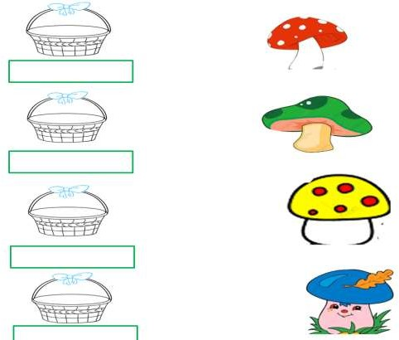
12 - 8
13
4
13 - 6
7
9 + 5
14
6 + 7

Bài 5:
Năm nay chị 14 tuổi. Em 8 tuổi. Hỏi:
a) Chị nhiều hơn em bao nhiêu tuổi ?
b) 5 năm nữa em bao nhiêu tuổi?
Bài giải
………………………………………………………………………………………………………………………………………………………………………………………………………………………………………………………………………………………………………………………………………………………………………………………………………………………………………………………………………………………………………………………………………………………………………………………………………………………………………………………………………………………………

